附件2

面试环境设备及系统安装要求

考生考试前应自行按要求选定网上考试环境（房间）及准备考试设备，安装调试好网上考试系统，并参加正式考试前的模拟测试，确保正式考试时环境（房间）符合要求，设备和系统正常运行，按规定流程完成考试。
1.选定符合要求的考试环境（房间）。考生应选择一间相对简单、封闭、安静且光线充足的房间，作为考试环境。考试时环境（房间）内不得有其他任何人，不得放置任何书籍或影像资料等，不得放置考试要求设备以外的其他电子设备。
2.准备符合技术标准要求的笔记本电脑及移动端设备（使用安卓系统的手机或平板）各一台。笔记本电脑下载安装考试系统后用于正式考试，移动设备（手机或平板）下载安装相应APP后用于侧录佐证视频。
笔记本电脑技术要求：
（１）必须带有麦克风、摄像头和储电功能，且保证在“智试云”系统上摄像、收音、录音等功能运行正常。注意：不能使用耳麦或耳机。
（2）操作系统为Windows 7或Windows 10，内存4G（含）以上（可用内存至少2G以上），Windows系统所在磁盘剩余空间5G以上（如系统盘安装在C盘，则C盘至少需要5G可用空间）。
（3）软件所在硬盘至少需要20G以上可用空间（如将软件放置到D盘，则D盘至少需要20G可用空间）。空间不足将无法保存考试视频，影响考试成绩评定。
（4）电源连接稳定，且保证有足够的储电（防止意外断电），网络通畅、稳定（建议使用有线网络）。
（5）卸载360杀毒软件、360安全卫士、腾讯电脑管家等安全软件（安全软件会占用较多系统资源，影响考试作答）,关闭所有通讯工具及远程工具，关闭系统自动更新功能。
（6）屏幕分辨率：1024*768以上，缩放与布局设置100%。
移动端设备（手机或平板）技术要求：
考生自备一台安卓、鸿蒙或者IOS操作系统的移动设备（手机或平板，安卓系统版本为8.0及以上，鸿蒙系统版本为2.0及以上，苹果手机IOS10以上），须带有摄像头、具有录音录像功能、可用存储内存10G以上，且有能满足连续录像三个小时的电量。
由于移动设备参数标准繁多，考生必须下载测试以确保移动端软件能够正常使用。
3.下载安装网络考试系统。此次网上考试使用“智试云”在线考试系统，由笔记本电脑端“智试云”和移动端“智试通”两部分构成，考生需同时在笔记本电脑端和移动端分别下载安装方可完成考试。
官方下载地址：https://manager.zgrsw.cn/download.html#/download
下载时间：2022年11月26日9:00至11月29日17:00。
考生下载安装网络考试系统应同时阅读《操作手册》和《考试常见问题》，按照《操作手册》正确安装软件并熟悉软件功能。在下载、安装和使用软件过程中有任何问题，请参照《考试常见问题》解决或拨打技术服务电话咨询。
同时应在考试坐姿的后侧面设置合适的放置移动端设备（手机或平板）的位置，保证移动端设备能够从后侧面拍摄到考生桌面、笔记本电脑屏幕、周围环境及考生考试全过程。
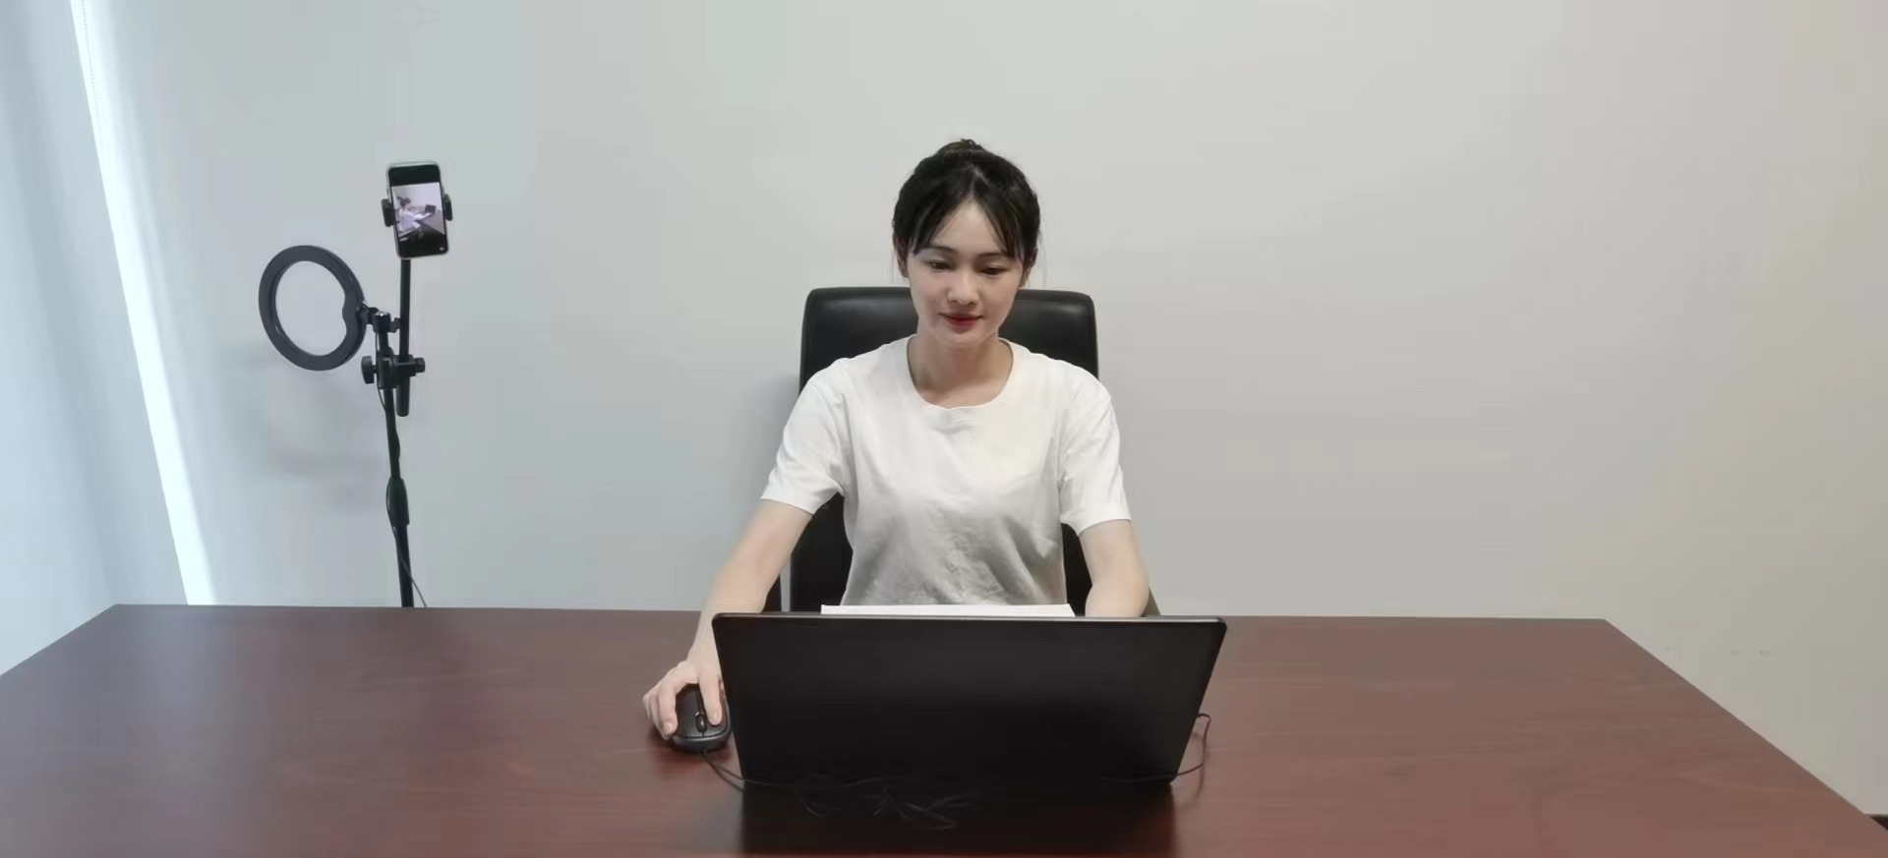
图一：电脑端正面视角

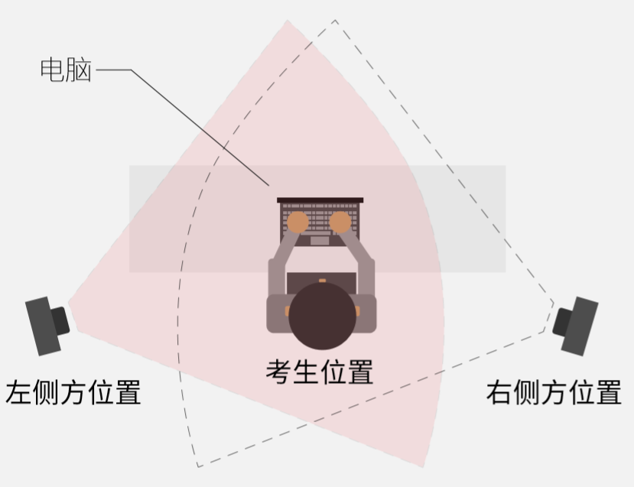
图二：手机端设备摆放示意图（摆放一侧即可）
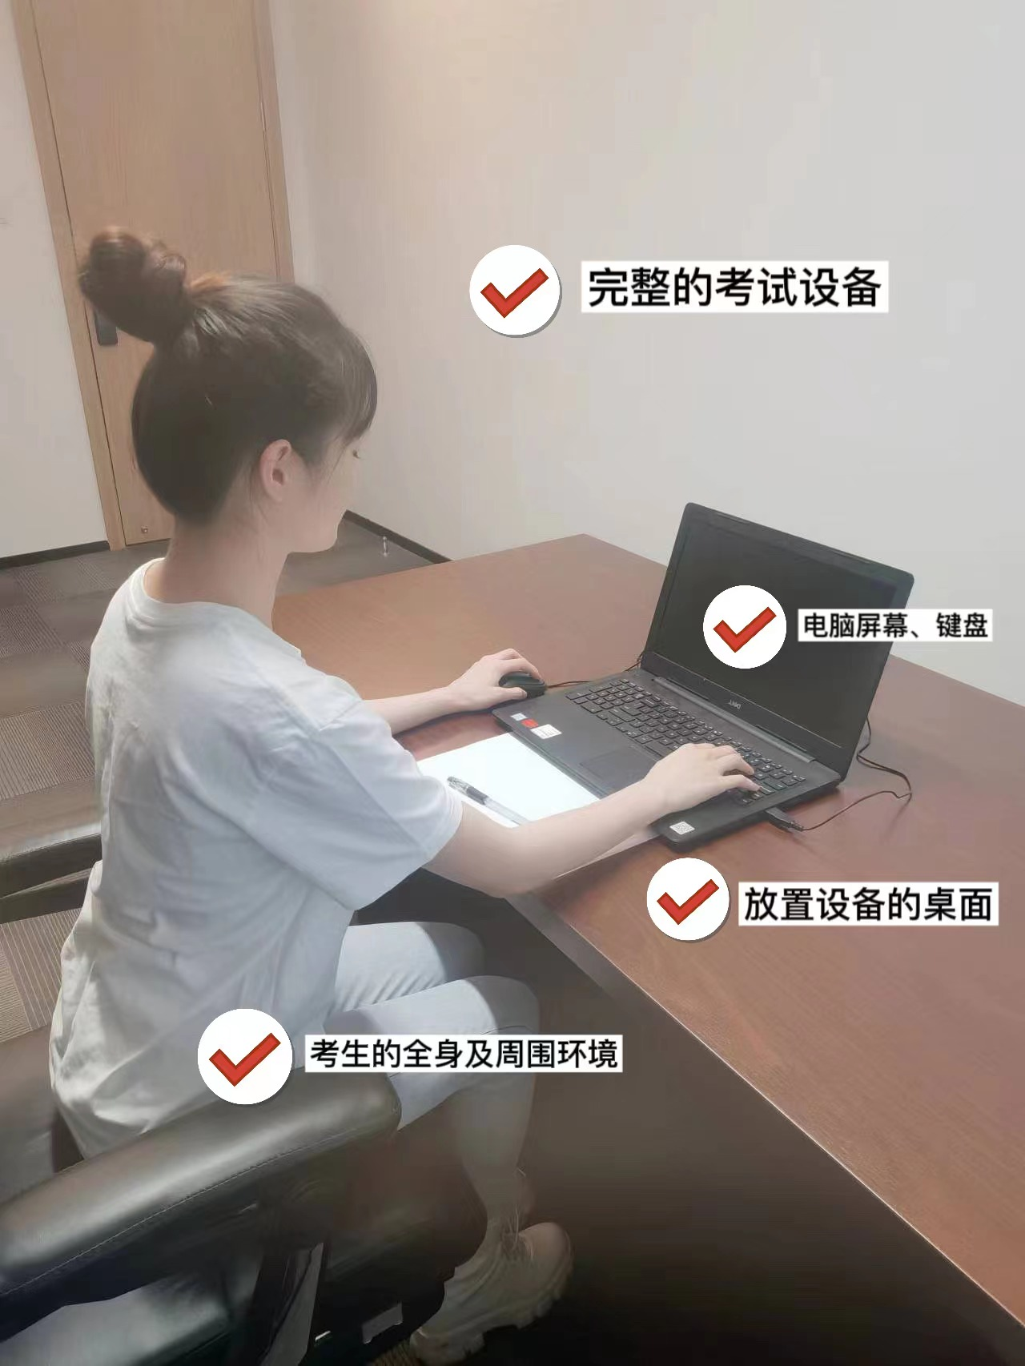
图三：佐证视频监控视角
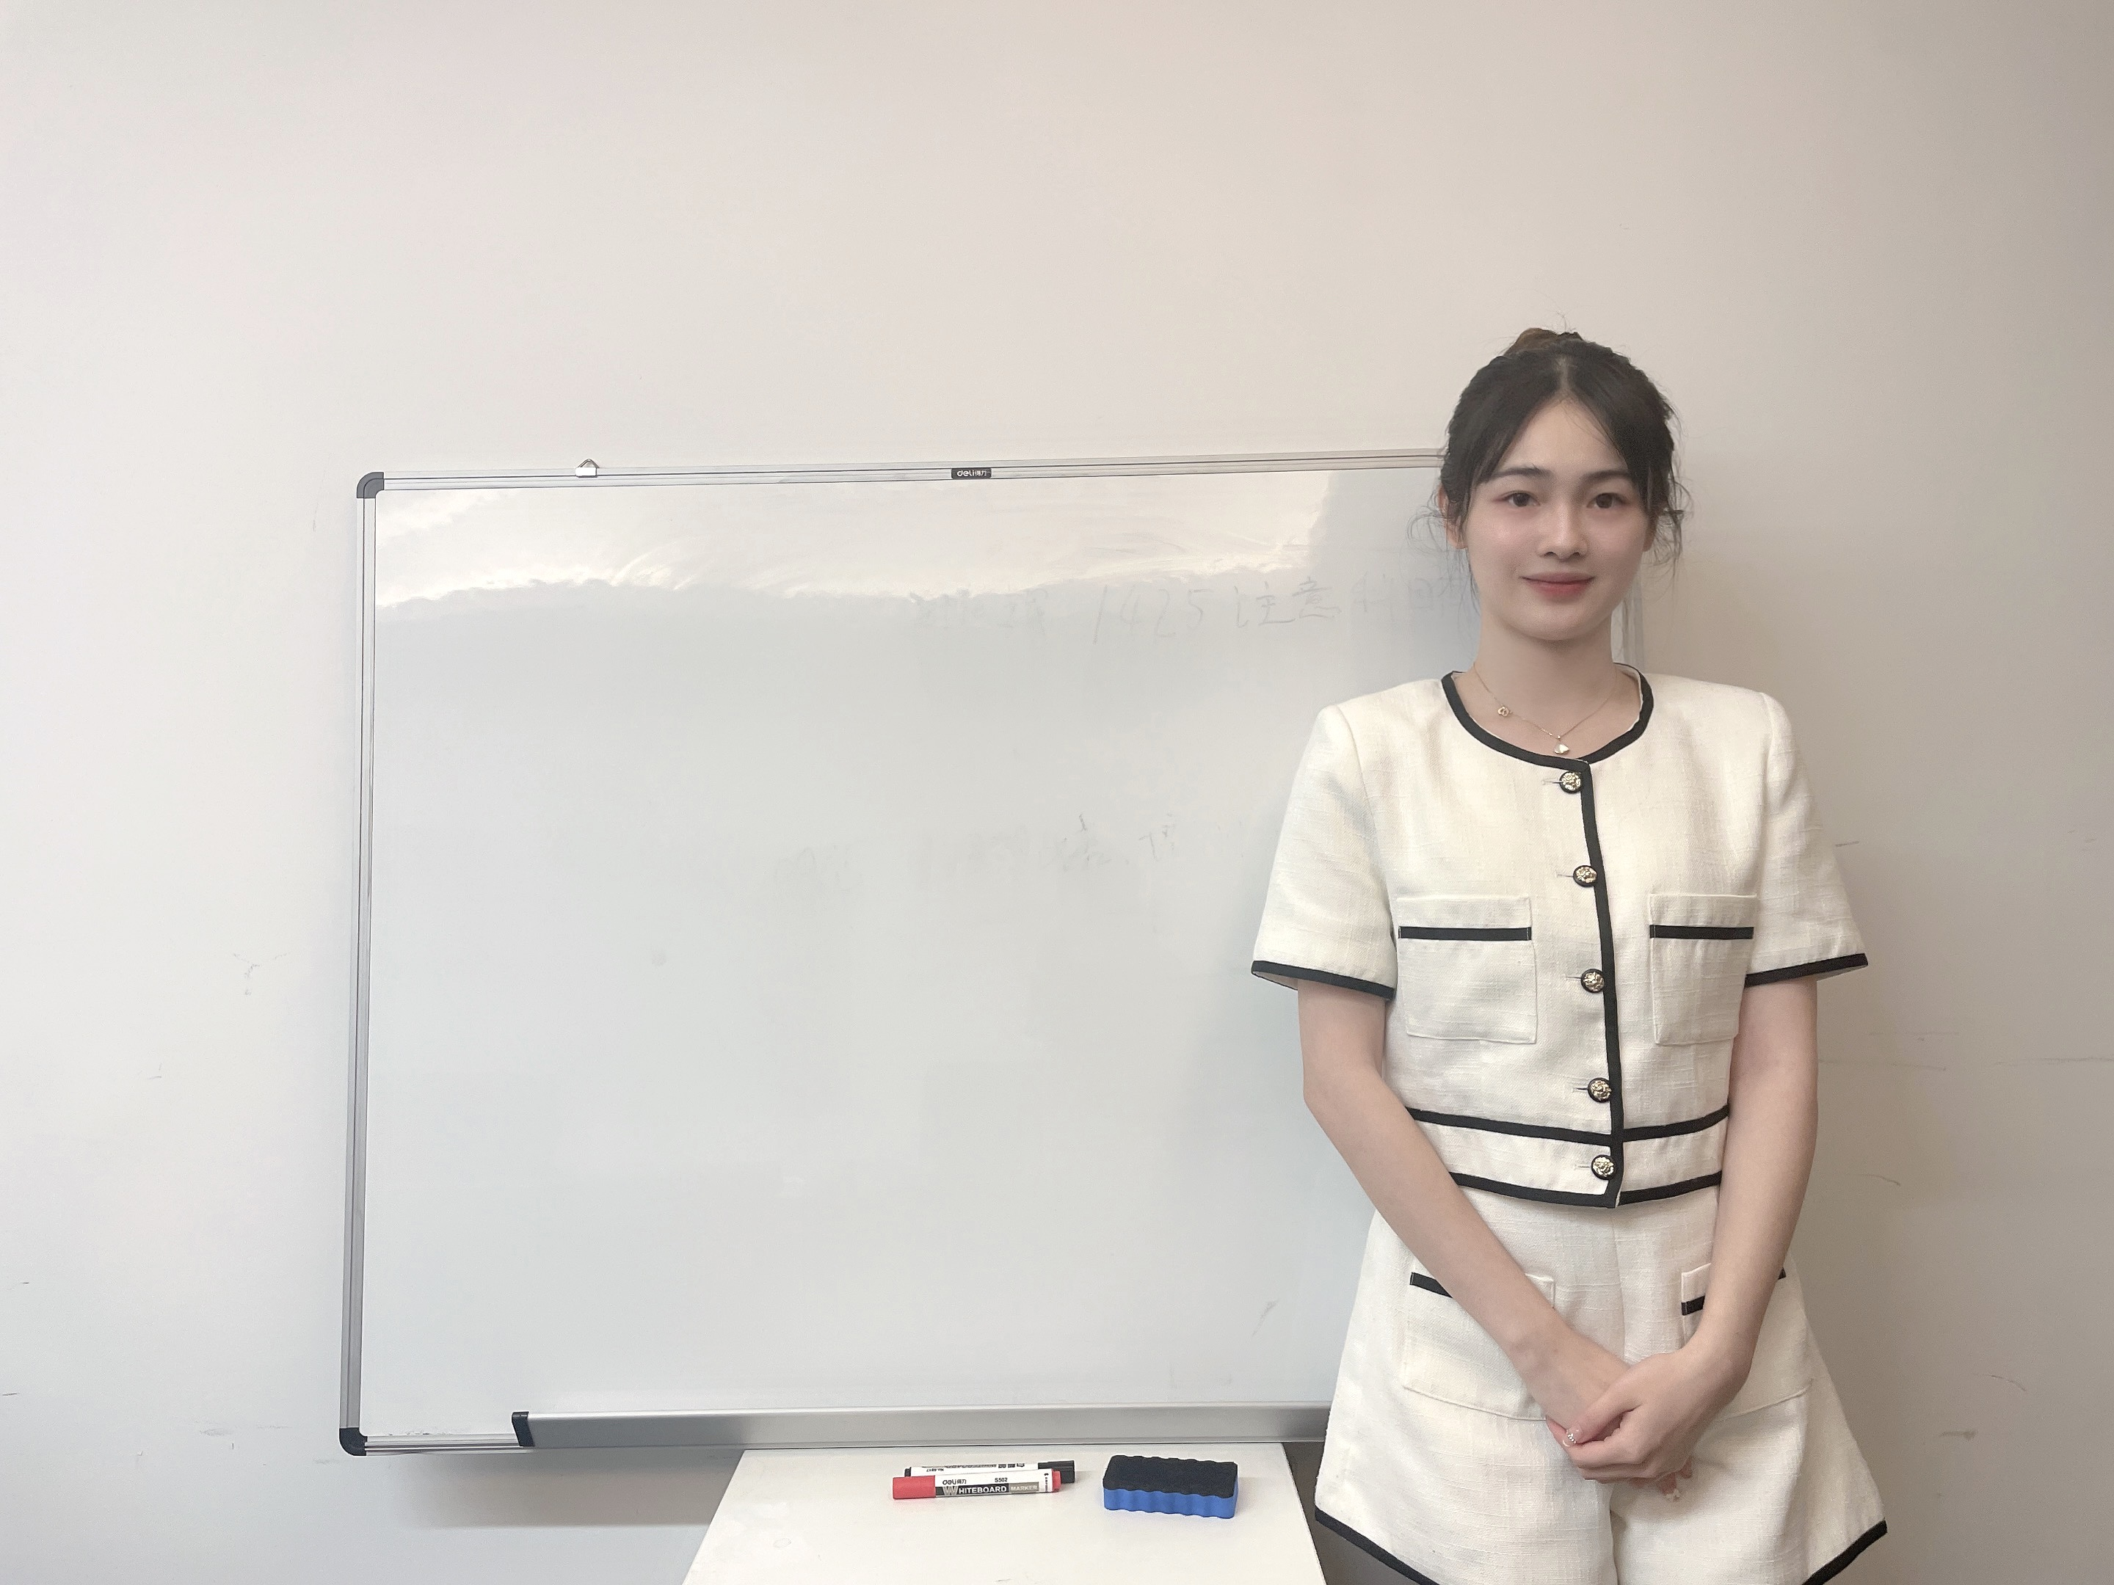
图四：试讲正面视角

4.考前模拟测试。正式考试前将进行模拟测试。
自助模拟：2022年11月27-28日每天9:00-21:00。
集中模拟：2022年11月29日上午9:00（集中模拟流程与正考一致）。
模拟测试是发现考生电脑设备、移动设备和网络环境是否存在问题并解决问题以及熟悉正式考试操作流程的关键环节。若在测试过程中出现无法登录、面部识别障碍、视频无法上传等技术问题，请拨打技术服务电话咨询，亦可在进入考试后通过系统“求助”功能向监督员咨询。
解决设备或网络环境问题需要充足时间，请所有考生认真参加模拟测试，确认所有考试相关设备正常。因考生个人原因不参加模拟测试，正式考试开考前或参加考试时才发现设备或网络环境问题，导致无法正常参加或完成的，由考生自行承担责任。
模拟测试顺利完成后，建议不再将电脑设备作其他用途；正式开考前，请再次检测好电脑设备，重启软件并确保系统不休眠及网络正常。

